option allow_alias = true举例及处理建议

1. 作用

当需要为枚举常量**定义别名**时，需要设置option allow_alias为true。

1. 举例

以allow_alias.proto为例，仅截图关键字段

* 1. 有多个字段标识符为1

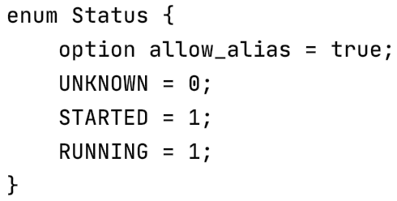

同时设置book.status = allow_alias_pb2.Status.RUNNING，此时使用Google的MessageToJson，可得转换结果

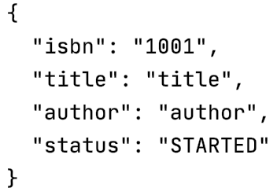

可发现，虽然设置的是后一个字段RUNNING，但Google的处理结果为按第一次出现的字段STARTED进行转换。

* 1. 以前没注意到的一个地方，与option allow_alias无关，仍以上图enum Status为例，同时设置book.status = allow_alias_pb.Status.UNKNOWN，此时使用Google的MessageToJson，可得转换结果

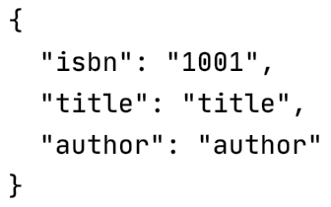

可发现，转换中并没有出现status，原因是标识符为0的字段在存储二进制文件时，直接不存，相当于默认值。

设置为book.status = allow_alias_pb.Status.UNKNOWN时，allow_alias.pb内容为



设置为book.status = allow_alias_pb.Status.RUNNING时，allow_alias.pb内容为



所以转换为Json时，谷歌转换中并没有出现status。

1. 处理建议
   1. 从贴近Google转换的角度，遇到同标识符时，直接返回第一个字段名，像2.a)那样，仅返回“status” : “STARTED”，对于2.b)，同样不出现“status” : “UNKNOWN”
   2. 从方便用户读Json内容的角度，我认为可以：对于2.a) 直接返回“status” : “STARTED|RUNNING”，中间是英文状态下的“|”，或类似其他的表达，即返回所有可能的字段名。对于2.b) **能否**做到出现“status” : “UNKNOWN”？